Практична робота № 7
Мікроклімат робочої зони
Мета: ознайомитися з методикою інструментальних вимірів параметрів мікроклімату на робочих місцях та з оцінкою відповідності ДСН 3.3.6.042-99 « Санітарні норми мікроклімату виробничих приміщень»
Хід роботи
1. Виписати номер свого варіанти
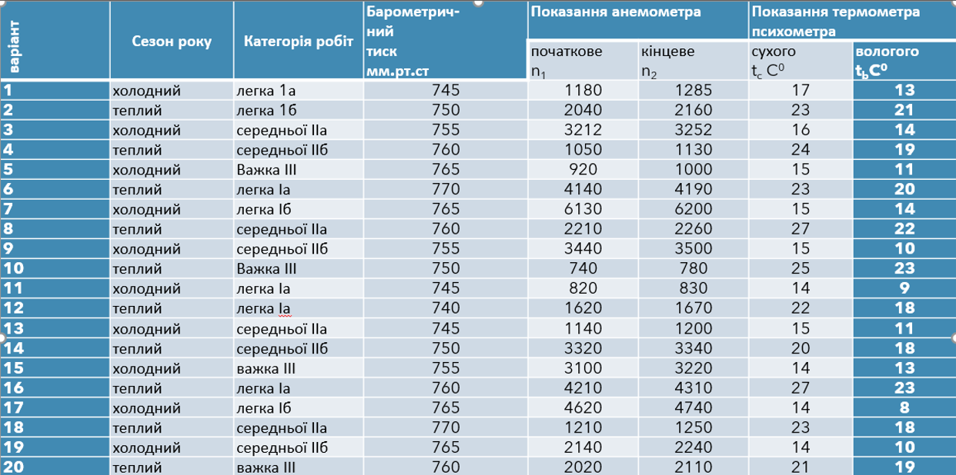
2. Визначити швидкість переміщення повітря, Vм/с
$V=\frac{n_{2}-n_{1}}{t}$ (1)
де V- швидкість переміщення повітря, поділок м/с
n2 - кінцеве показання, поділок;
n1 - початкове показання, поділок;
t- час замірювання, 100 с.
Результат за формулою (1) отримуємо в поділках/с, необхідно перевести в м/с (див. презентацію до практичної роботи)
3. Визначити вологість повітря.
$φ=\frac{P_{b}-a\left(t_{c}-t_{b}\right)*B}{P_{c}}*100$ (2)
де Рb – максимальна волоість повітря при температурі вологого термометра tb г/м3;
Рс – максимальна вологість повітря при температурі сухого термометра tс г/м3;
ɑ– психрометричний коефіцієнт, який залежить від швидкості переміщення повітря
В – барометричний тиск, мм рт. ст;
tс – температура сухого термометра, 0С;
tb – температура вологого термометра, 0С.
4. Порівняти отримати дані з нормативними величинами (за результатами порівняння заповнити таблицю).
параметр | Одиниця вимірювання | Оптимальне значення* | Допустиме значення* | Фактичне значення
Теплий/холодний період року
T | ⁰С |  |  | (температура сухого термометра за варіантом)
ϕ | % |  |  | (розрахували за формулою 2)
V | м/с |  |  | (Розрахували за формулою 1)

* виписати значення для свого варіанту із таблиці «Оптимальні та допустимі норми температури, відносної вологості повітря та швидкості руху повітря в у робочій зоні виробничих приміщень» (розташована на 8 слайді презентації)

5. Зробити висновок за результатами порівняння.

